VII Региональная научно-практическая конференция учащихся
«Природно-культурное и духовное наследие Пензенской области»
Муниципальное бюджетное общеобразовательное учреждение
Финансово-эконмический лицей №29 города Пензы

Секция: Духовное наследие Пензенской области

«МОЙ ПРАДЕДУШКА - УЧАСТНИК ВЕЛИКОЙ ОТЕЧЕСТВЕННОЙ ВОЙНЫ"

Автор работы: Жуков Максим, учащийся
4-в класса ФЭЛ №29 г. Пензы
Научный руководитель: Мухаева Ирина Юрьевна,
учитель начальных классов ФЭЛ № 29 г. Пензы

Пенза
2020 г.

Содержание

Введение | 3
1. Начало боевого пути. Брянский фронт.  Участие в Орловской стратегической наступательной операции | 5
2. Белорусский фронт. Гомельско-Речицкая операция | 8
3. Первый Белорусский фронт. Бобруйская операция | 10
Заключение | 13

Введение
История страны моей великой
Уходит вглубь седых веков.
Она прекрасна, многолика
Она в рассказе стариков...
И не пройди случайно мимо,
Остановись и посмотри –
Как утро мирное красиво
В волшебном пении зари!
За отчий дом, за жизнь и счастье,
Герои, вас благодарю.
И я горжусь тобой Россия,
Тебя люблю, боготворю!
М. Данилова

9 мая 2020 года - очень важная для нашей страны дата – 75 лет со дня Победы в Великой Отечественной войне. Я знаю, что события 1941– 1945 гг. коснулись и нашей семьи. Мой прадед Екимов Николай Афанасьевич встретился лицом к лицу с ужасами Великой Отечественной войны. Мне стало интересно, кто был мой прадед, каков был его боевой путь?
Данное исследование актуально сейчас, т. к. очень мало осталось ветеранов-живых свидетелей событий Великой Отечественной войны, а мы должны сохранить память о каждом ветеране, чтобы лучше понять ту войну и гордиться такими людьми,
Приступив к изучению данного вопроса, выдвинул следующую гипотезу: Если мы сохраним память о наших ветеранах-участниках Великой Отечественной войны, то мы больше будем любить свой родной край и гордиться такими людьми, которые отстояли мир на нашей земле. Если жизненный путь человека достойный, то он может и должен служить образцом для подражания молодого поколения.
Перед собой я поставил следующую цель: узнать о боевом прошлом прадеда Екимова Николая Афанасьевича в Великой Отечественной войне.
Для достижения поставленной цели в нашем исследовании потребовалось решение следующих задач:
1. Собрать фактический материал по данной теме, проведя беседы с родственниками.
2. Произвести изучение официальных источников, в которых отражается данная тема.
3. Собрать фактический материал по данной теме из официальных источников и проанализировать полученные сведения.

Объект исследования: биография Екимова Николая Афанасьевича.
Предмет исследования: записи из семейного, фотоматериалы, личные документы Екимова Николая Афанасьевича.
Практическая значимость работы: Возможность использования материалов в работе школьного музея, на классных часах, во внеклассной работе.

1. Начало боевого пути. Брянский фронт.
Участие в Орловской стратегической наступательной операции

Мой прадед по материнской линии – Екимов Николай Афанасьевич (дата рождения - 1 октября 1924 года) был призван на войну 1 ноября 1942 года в Нижне-Ломовский РВК Пензенской области в звании рядовой.
Из наградных документов известно, что Николай Афанасьевич служил старшим телефонистом в 708 отдельной роте связи 96 стрелковой дивизии (впоследствии - 96 стрелковой Гомельской ордена Суворова дивизии), которая была сформирована 18 апреля 1943 г. в дер. Руднево Тульской области. В период с 18 апреля по 26 мая 1943 года, находясь в деревне Руднево, состав 708 ОРС занимался боевой и политической подготовкой.
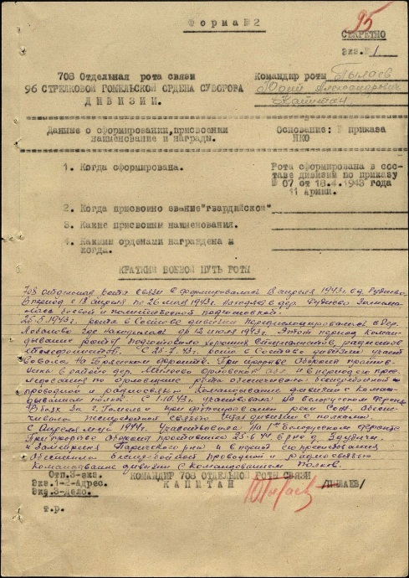
25 мая 1943 года рота в составе дивизии передислоцировалась в дер. Лобаново, где находилась до 12 июня 1943 года. Этот период командование роты занималось подготовкой специалистов, радистов, телефонистов. С 25 июля 1943 года рота в составе дивизии участвовала на Брянском фронте. При прорыве обороны противника в районе дер. Милеево Орловской области (после 1944 года – Калужская область) и в период его преследования по Орловщине рота обеспечивала бесперебойной проводной и радиосвязью командование дивизии с командованием полков во время Орловской стратегической наступательной операции «Кутузов».
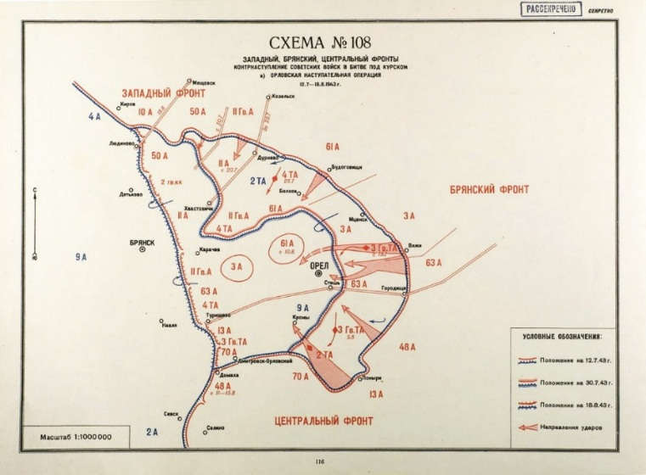

Орловская стратегическая наступательная операция «Кутузов» — советская наступательная операция, которая была проведена с 12 июля по 18 августа 1943 года во время Курской битвы для окончательного разгрома группировки фашистских войск под Орлом.

За неоднократное восстановление связи во время ожесточенных боев в июле-сентябре 1943 г. во время боев на Брянском фронте мой прадед, Екимов Николай Афанасьевич,был награжден медалью «За боевые заслуги».
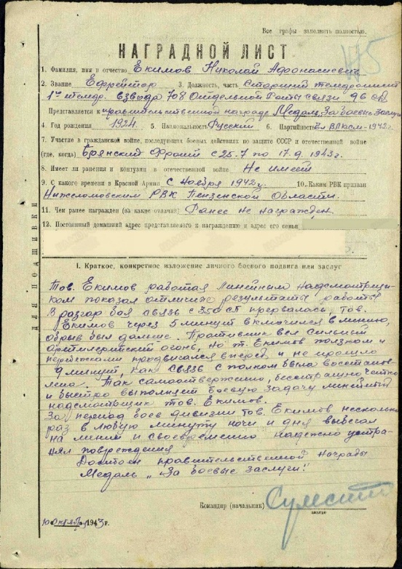
2. Белорусский фронт. Гомельско-Речицкая операция

К осени 1943 г. 96 стрелковая дивизия была переброшена к границам Беларуси. Под началом нового командира полковника Фатиха Булатова дивизия принимает участие в Гомельско-Речицкой операции.

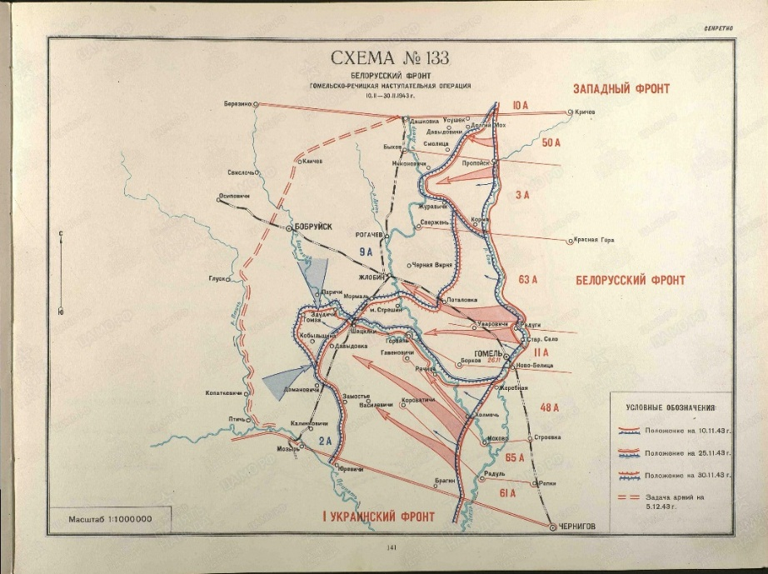

С 1 октября 1943 года 708 отельная рота связи участвовала на Белорусском фронте в боях за г. Гомель при форсировании реки Сож. Обеспечивала бесперебойной связью штаб дивизии с полками. За отличие в боях при освобождении Гомеля и Речицы 23 воинских соединения и части получили почетное наименование «Гомельские» (в том числе и 96 стрелковая дивизия, которая стала 96 стрелковой Гомельской ордена Суворова дивизией) и 22 «Речицкие».
В результате Гомельско-Речицкой операции войска Белорусского фронта продвинулись на 130 км, создав угрозу окружения южного фланга группы армий «Центр» и нарушив её сообщение с группой армий «Юг». Освободили крупный областной центр город Гомель и обширные территории Белоруссии, а также способствовали успеху 1-го Украинского фронта в продвижении на киевском направлении. Скованный войсками Белорусского фронта, противник не смог перебросить на киевское направление ни одной дивизии. Благодаря этому, после трёх неудачных попыток 1-го Украинского фронта освободить Киев с южного плацдарма, 6 ноября 1943 года столица УССР всё-таки была освобождена ударом с северного плацдарма.
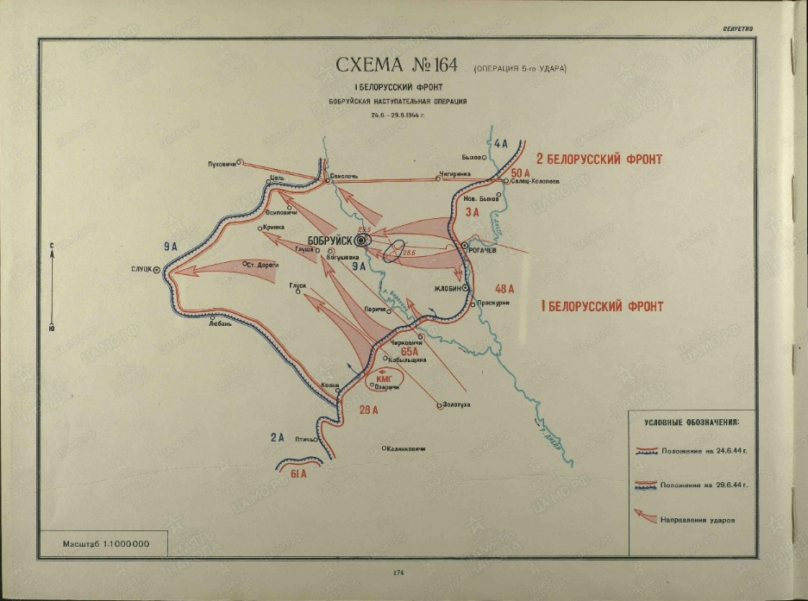

3. Первый Белорусский фронт. Бобруйская операция
С апреля 1944 года 708 отдельная рота связи 96 стрелковой Гомельской ордена Суворова дивизии участвовала на 1-ом Белорусском фронте. При прорыве обороны противника во время Бобруйской операции 25 июня 1944 года в районе дер. Здудичи и дер.Замен-Рынья Паричского района в период его преследования обеспечила бесперебойной проводной и радиосвязью командование дивизии с командованием полков.
В результате Бобруйской операции войска 1-го Белорусского фронта разгромили главные силы 9-й немецкой армии и создали условия для стремительного наступления на Минск и Барановичи. К исходу 29 июня они продвинулись до 110 км. Окружение бобруйской группировки в оперативной глубине было достигнуто двусторонним охватом, осуществлённым в короткие сроки. Важнейшая особенность уничтожения этой группировки — массированное применение авиации фронта. Двадцать наиболее отличившихся в боях соединений и частей были удостоены почётного наименования «Бобруйские».

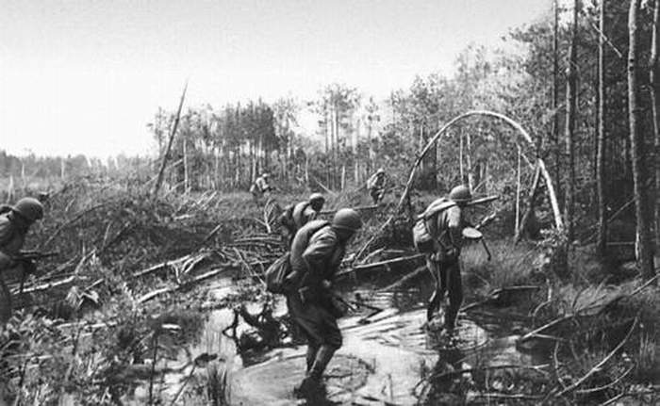
В июне 1944 года мой прадед, Николай Афанасьевич, в районе деревне Замен-Рынья (1-ый Белорусский фронт) под сильным ружейно-пулеметным и минометным огнем противника в условиях труднопроходимого болотистой местности, рискуя жизнью, обеспечил четкой бесперебойной проводной связьюкомандира дивизии с командиром полка, чем способствовал командиру дивизии непрерывно управлять полком в прорыве обороны противника. За что был награжден Орденом Красной Звезды.
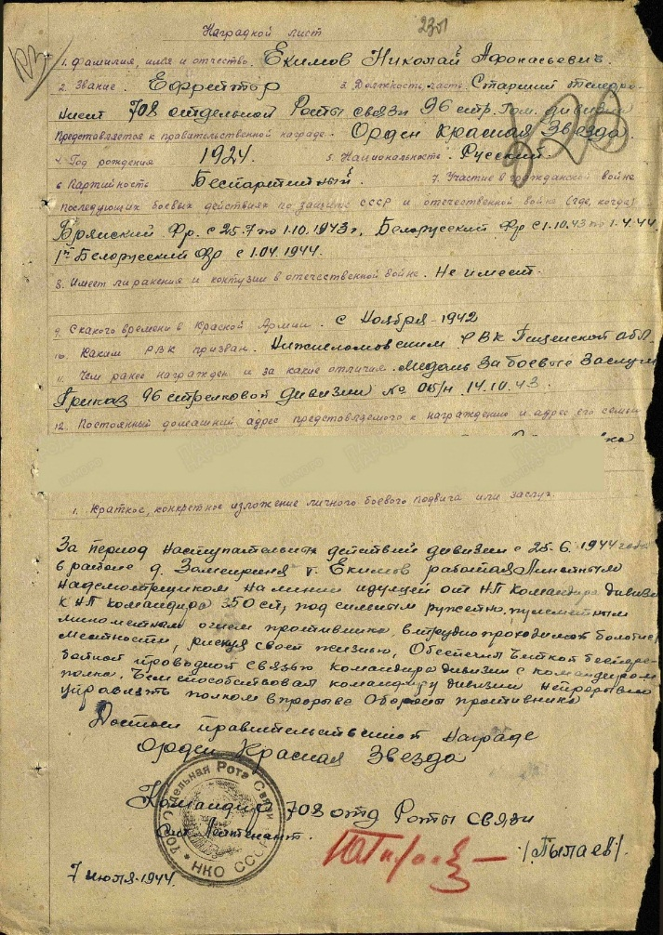

Выполняя это задание, Николай Афанасьевич, подорвался на мине, и с тяжелым ранением попал в госпиталь, лишился ноги. Победу он встречал в одном из госпиталей, а потом вернулся в родное село.
Я считаю, что мой прадед Екимов Николай Афанасьевич лично внес вклад в Победу над фашистами и является настоящим героем нашей семьи.

Заключение
Подвиг жив до тех пор, пока живы те, кто о нем помнит.
9 мая 2020 года вся страна будет отмечать великий праздник нашего народа – 75- летие Победы в Великой Отечественной войне. Думаю, что лучшим подарком для моей семьи будет исследовательская работа «Мой прадедушка – участник Великой Отечественной войны», которую я преподнесу в этот замечательный день в память о прадедушке.
…Мы счастливые, потому что можем беззаботно просыпаться утром, радуясь солнцу, не слыша залпов орудий, гула самолетов над головой, взрыва бомб! Мы должны быть благодарны нашим ветеранам за каждый новый день, за каждый счастливый момент, прожитый нами. Моему поколению нужно помнить всех солдат, ценить каждого ветерана, живущего рядом с нами, ведь их осталось так немного!
Мы часто рассматриваем прадедушкины военные фотографии, письма-открытки, награды. Я горжусь своим прадедушкой. Уверен, что его пример поможет мне стать достойным гражданином Отечества.

Используемые источники
- Фотографии, документы семьи.
- Сайт «Министерство Обороны Российской Федерации».
- Электронный банк документов «ПОДВИГ НАРОДА В ВЕЛИКОЙ ОТЕЧЕСТВЕННОЙ ВОЙНЕ 1941-1945 ГГ.» http://podvignaroda.mil.ru/

